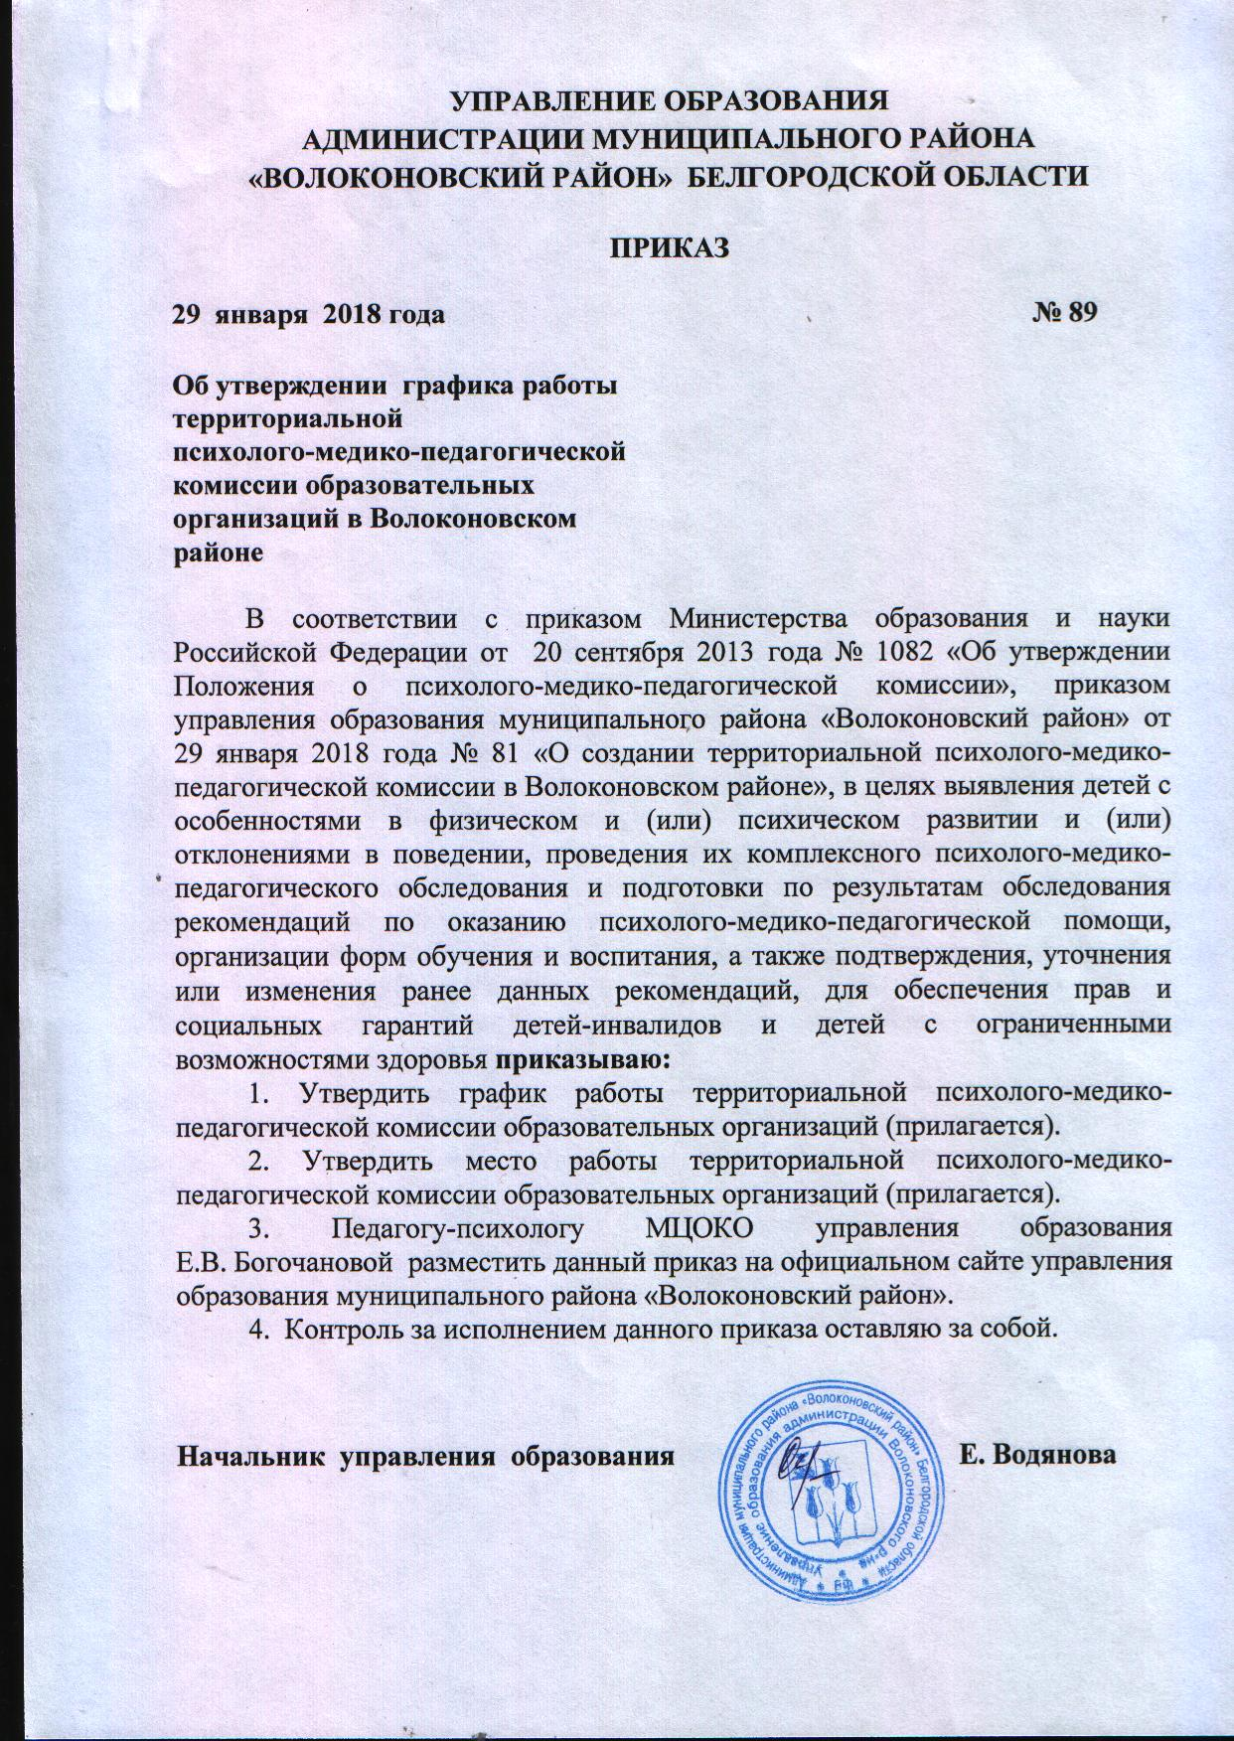

Утвержден приказом
управления образования
администрации муниципального
района «Волоконовский район»
от « 29» января 2018 года № 89

График работы
Территориальной психолого-медико-педагогической комиссии образовательных организаций Волоконовского района
Место работы:  МБДОУ Волоконовский детский сад комбинированного вида №4 «Теремок»  расположенный по адресу:  п. Волоконовка, ул. Лазаренко  д. 2а | еженедельно  по пятницам  с 13.00 – 17.00
Общеобразовательные школы | с 13.00-17.00  04.05, 11.05.2018 г.
Речевые группы | с 8.00 – 12.00  18.05., 25.05.2018 г.
Дополнительные дни (по необходимости) | 28.05., 29.05.2018 г.
- при необходимости и наличии соответствующих условий обследование детей может быть проведено специалистами ТПМПК по месту их обучения.

